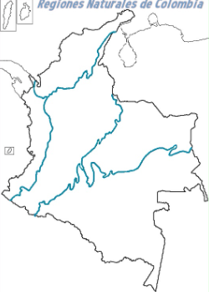

REGIÓN NATURAL | CLIMA | ACTIVIDADES ECONÓMICAS
REGIÓN ANDINA | El clima de esta región es muy cambiante ya que en ella se dan grandes variaciones de altitud, pudiéndose encontrar tres tipos de clima: tropical, subtropical y templado. | Agrícola, industria, textiles, productos químicos, calzado, bebidas y alimentos.
REGIÓN CARIBE | Esta región está caracterizada por un clima tropical.  En la mayor parte del año se  alcanzan los 30 C°, aunque existen excepciones. La región del Caribe es la más seca de toda Colombia. | Agricultura, ganadería, minería y turismo.
REGIÓN PACÍFICA | El clima es tropical con una temperatura media mensual  de 24 °C aproximadamente y una alta humedad. | Agricultura, minería, explotación forestal.
REGIÓN ORINOQUÍA | Se da un clima cálido y seco, en el que predomina la vegetación de sabana y pastos naturales. | Agricultura, ganadería y minería.
REGIÓN AMAZONÍA | Se dan abundantes lluvias y un clima cálido con una temperatura que varía entre los 22 C° y 28 C°, que permite que el desarrollo de la selva tropical | Agricultura, minería y pesca.
REGIÓN INSULAR | Los climas que predominan en la región insular, formada por islas  e islotes, son el tropical y el seco, con unas temperaturas que van desde los 20 C ° hasta los 30 C °  a 40 C °, además en ella se dan temporadas de lluvia y humedad y épocas secas. | Turismo, complejos hoteleros, comercio.

